Министерство цифрового развития, связи и массовых
коммуникаций Российской Федерации

Ордена Трудового Красного Знамени
федеральное государственное бюджетное образовательное
учреждение высшего образования
«Московский технический университет связи и информатики»

УТВЕРЖДАЮ:
Декан факультета
доц., к.т.н. М.Г. Городничев
«___» 2022 г.

РАБОЧАЯ ПРОГРАММА ДИСЦИПЛИНЫ
«МАТЕМАТИЧЕСКАЯ ЛОГИКА И ТЕОРИЯ АЛГОРИТМОВ»

Направление подготовки
15.03.04 Автоматизация технологических процессов и производств

Профиль: Промышленный интернет вещей и робототехника
Уровень высшего образования
бакалавриат

Форма обучения
заочная

Москва, 2022

Рабочая программа составлена с учетом требований федерального государственного образовательного стандарта высшего образования по направление подготовки: 09.03.03– Прикладная информатика, утвержденного приказом Министерства образования и науки РФ №929 от «19» сентября 2017 г., и на основании учебного плана, утвержденного ученым советом вуза от 25.09.2022, протокол №10.

Разработчик(и) программы:
д.т.н., проф. Семин В.Г.

Рабочая программа утверждена на заседании кафедры «Информатика», протокол №_1___ от «_1__» сентября 2022_ г.

Зав. кафедрой «Информатика»,
к.т.н., доцент А.И. Волков

Зав. выпускающий кафедрой
«___» 2022_ г.

Рабочая программа хранится на кафедре «Информатика» и в деканате факультета ИТ.

1 Цели освоения дисциплины
Целями дисциплины «Математическая логика и теория алгоритмов» являются изучение формальных систем классической и неклассической математической логики, и основ современной теории алгоритмов, а также формирование и развитие способностей эффективного применения современных информационных технологий и программных средств решения задач анализа, моделирования, проектирования и интеллектуализации в профессиональной деятельности.

2 Место дисциплины в учебном процессе
Дисциплина «Математическая логика и теория алгоритмов » включена в обязательную часть блока дисциплин учебного плана Дисциплина «Математическая логика и теория алгоритмов» реализуется в соответствии с требованиями ФГОС , ОПОП ВО и Учебного плана по направлению подготовки : 09.03.03 – Прикладная информатика. Дисциплина основывается на знаниях и умениях, полученных студентами в ходе изучения курсов «Дискретная математика» (3с) и «Алгоритмы и алгоритмические языки» (2с).
Для успешного освоения дисциплины «Математическая логика и теория алгоритмов », студент должен:
Знать:
– теоретические основы дискретной математики , информационно-логические основания информатики.
Уметь:
– анализировать, структурировать, а также формализовать качественную информацию, с целью разработки системного программного обеспечения современных информационных технологии, на основе применения формальных теоретических методов и алгебр современной математической логики ;
– работать с компьютером как средством управления и обработки информации, работать с информацией из различных источников, включая глобальные компьютерные сети.
Владеть навыками:
– работы с основными инструментальными средствами обработки информации, системного программирования, моделирования и интеллектуализации информационных систем, с учетом особенностей современных вычислительных архитектур.

Дисциплина «Математическая логика и теория алгоритмов» является обеспечивающей для изучения последующих дисциплин:
– «Системное ПО» (7с);
– «Структуры и алгоритмы обработки данных»(4с);
– «Работка стандартных ПО и информационных технологий» (4с);
– «Разработка стандартных ПО кроссформенного ПО» (5с);
– «Компьютерные сети» (5с);
– «Операционные системы» (5с).
Рабочая программа дисциплины «Математическая логика и теория алгоритмов» для инвалидов и лиц с ограниченными возможностями здоровья разрабатывается индивидуально с учетом особенностей психофизического развития, индивидуальных возможностей и состояния здоровья таких обучающихся.

3 Перечень планируемых результатов обучения по дисциплине, соотнесенных с планируемыми результатами освоения
образовательной программы
Изучение данной учебной дисциплины направлено на формирование у обучающихся компетенций, представленных в таблице.
Таблица 1 – Требования к результатам освоения учебной дисциплины
№ п/п | Код  компе-тенции | Содержание  компетенции  (или её части) | Индекс индикатора  компетенций | Содержание индикатора достижения  компетенции
1 | УК-1 | Способен осуществлять критический анализ и синтез информации, применять системный анализ для решения поставленных профессиональных задач. | УК 1.1  УК 1.2  УК-1.3 | Знает принципы сбора и обобщения информации.  Умеет соотносить разнородные явления и систематизировать их в рамках профессиональной деятельности.  Имеет практический опыт работы с информационными объектами, сетью Интернет. опыт библиотечных разысканий и научного поиска.  .

Структура и содержание дисциплины
Общая трудоемкость дисциплины составляет 3 зачетные единицы (108 часа). Процесс изучения дисциплины реализуется при очной форме обучения в 3-м семестре. Промежуточная аттестация предусматривает зачета в 3-м семестре.

4.1 Распределение трудоёмкости дисциплины по видам работ по семестрам
Общая трудоёмкость дисциплины составляет 3 зачетные единицы (108 часа), их распределение по видам работ и семестрам представлено в таблицах 2.1 и 2.2.

Таблица 2.1 – Распределение трудоёмкости дисциплины по видам работ
по семестрам (очная форма обучения)
Вид учебной работы | Трудоёмкость
Вид учебной работы |  | в т.ч. по  семестрам  3
Общая трудоёмкость дисциплины по учебному плану | 108 | 108 | –
1. Контактная работа: | 54 | 54 | –
Аудиторная работа | 54 | 54 | –
лекции (Л) | 18 | 18 | –
практические занятия (ПЗ) | 36 | 36 | –
семинары (С) | – | – | –
лабораторные работы (ЛР) | - | - | –
курсовая работа (проект) (КР/КП) (консультация, защита) | – | – | –
контактная работа на промежуточном контроле (КРА) | – | – | –
2. Самостоятельная работа (СРС) | 24 | 24 | –
реферат/эссе (подготовка) | – | – | –
курсовая работа/проект (КР/КП) (подготовка) | – | – | –
расчётно-графическая работа (РГР) (подготовка) | – | – | –
контрольная работа | 50,4 | 50,4 | –
КР | 33,6 | 33.6 | –
Подготовка к зачету | 1 |  | –
Вид промежуточного контроля: | Зачет

4.2 Содержание дисциплины
Таблица 3.1 – Тематический план учебной дисциплины
(для очной формы обучения)
Наименование разделов и тем дисциплин (укрупнённо) | Всего | Аудиторная работа |  |  |  | Внеаудиторная работа СР
Наименование разделов и тем дисциплин (укрупнённо) | Всего | Л | ПЗ/С | ЛР | ПКР | Внеаудиторная работа СР
Раздел 1. Основы методов классической математической логики | 30 | 10 | 20 | – |  | 10
Раздел 2. Основы неклассической математической логики. | 22 | 4 | 16 | – |  | 36
Раздел 3. Основы теории алгоритмов. | 2 | 4 | – | - |  | 8
Всего за 3-й семестр | 54 | 18 | 36 |  | – | 54
Экзамен (при наличии)
Итого по дисциплине | 108 | 18 | 36 |  | – | 54

4.3 Лекции/лабораторные/практические/ занятия
Таблица 4.1 – Содержание лекций/лабораторного практикума/практических занятий (для очной формы обучения)
Название  раздела, темы | № и название лекций, лабораторных, практических, семинарских занятий | Формируемые компетенции | Кол-во часов
Раздел 1. | Основы методов классической математической логики |  | 30
Тема 1.Алгебра логики | Лекция №1.Элементапеые булевы функции. Функциональная полнота. Практическая работа №1. Вычислить логические выражения. Среди предложенных результатов (Y1 ч Y4) указать правильный . Практическая работа №2. Вычислить примеры. логических выражений.  Практическая работа №3.  По логической схеме составить логическую функцию.  Практическая работа №4. Составить таблицу истинности логического выражения. | УК-1 | 10
Тема 2.  Булева алгебра | Лекция № 2. Нормальные формы. Нахождение минимальной СДНФ.  Практическая работа №5.  Лекция № 2. Нормальные формы. Нахождение минимальной СДНФ.  Практическая работа №5.  Написать минимальное выражение для заданной таблицы истинности и нарисовать по нему логическую схему.  Практическая работа №6.  Для заданного логического выражения написать каноническую сумму минтермов и нарисовать минимальную логическую схему.  Практическая работа № 7. Минимизировать заданную логическую схему и написать соответствующую каноническую сумму минтермов.  Практическая работа№ 8. Реализовать полученную функцию на дешифраторе в СДНФ.  Практическая работа №9.  Выполнить минимизацию по карте Карно, синтезировать схему на базисе, определенного вариантом, привести синтезируемую схему, выполнить проверку на соответствие исходной таблице истинности.  1 - 4 вариант -> И-НЕ  5 - 8 вариант -> ИЛИ-НЕ  9 - 12 вариант -> И-НЕ  13 - 16 вариант -> ИЛИ-НЕ.  Практическая работа 10.  Для исходной принципиальной схеме микропроцессорного устройства сформировать таблицу истинности, описывающую процесс его функционирования.  Практическая работа 11.  Получить таблицу соответствия/истинности и структурную схему микропроцессорного устройства по заданной математической модели. |  | 14
Тема №3Алгебра Жегалкина. | Лекция №3. Теорема Жегалкина. Метод неопределенных коэффициентов. |  | 2
Тема №4. Кванторы. Логика предикатов. | Лекция № 4.Предикаты. Логические операции над предикатами. | УК-1 | 2
Тема №5 .Исчисление высказываний. | Лекция № 5. Автоматическое доказательство теорем | УК-1.1 | 2
Раздел 2. | Основы неклассического раздела математической логики |  | 22
Тема №6.  Нечеткие множества. | Лекция № 6.Введение в основы неклассической математической логики. Нечеткие множества и операции. Практическая работа №12 Нахождение основных характеристик нечеткого множества. Найти носитель, ядро, высоту, мощность, множества уровня .  Практическая работа №13. Для заданного непрерывного нечетко-го множества;  - записать уравнение и по-строить график функции принадлежности;  - определить носитель и ядро;  - найти общий вид множеств уровня (зависящий от параметра α). | УК-1.3 | 6
Тема № 7  Нечеткие числа, лингвистическая нечеткая переменная,нечетеие отн | Исследование и настройка структуры пакета Fussy Logic.  Практическая работа №15.  Построение нечеткой аппроксимирующей системы. | УК-1 | 8
Тема № 8  Нечеткий вывод | Лекция 8.Основные алгоритмы нечеткого вывода  Практическая работа №16 . Формирование системы правил управления нечетким выводом для построение заданной экспертной системы. | УК-1.3 | 6
Раздел 3. Основы | теории алгоритмов |  | 2
Тема № 9  Основные  определения алгоритма | Лекция №9 Основные понятия, формальные определения алгоритма . | УК-1, | 2

5. Учебно-методическое обеспечение самостоятельной работы обучающихся . Оценочные материалы для текущего контроля успеваемости, промежуточной аттестации по итогам освоения дисциплины.

5.1 Контрольные вопросы и задания(для самостоятельной работы

Индивидуальные практические задания. Тема 1, раздела 1 «Основы классической математической логики.
Форма практического задания: расчетное практическое задание
Выполнение расчетного практического задания сводится к выполнению математических расчетов по заранее определенному алгоритму. При подготовке отчета следует придерживаться следующей структуры:
титульный лист (в соответствии с шаблоном);
условие задачи;
обоснование выбранного алгоритма;
проведение расчетов;
обсуждение результатов
Задание.1. Вычислить логические выражения. Среди предложенных результатов (Y1 ÷ Y4) указать правильный.
Вариант 1
выражение 1
y = NOT ((&H23 IMP 23) AND &H5) IMP &O13
Y1=1111111111111010 Y2=101 Y3=1111 Y4=1111111111011111
выражение 2
y = (36 EQV &H29 EQV NOT 20) AND &H16
Y1=1111111111100110 Y2=1111111111101011 Y3=110 Y4=1111111111110010
выражение 3
y = NOT NOT (&O47 EQV &O10 EQV 17) IMP &O0
Y1=111110 Y2=1111111111000001 Y3=111110 Y4=10001
выражение 4
y = 21 OR (&O45 EQV NOT (&O11 AND &H24))
Y1=1111111111111111 Y2=0 Y3=110101 Y4=1001
выражение 5
y = ((&O53 XOR &H4) OR &H29) AND 17
Y1=101111 Y2=1 Y3=101111 Y4=100
выражение 6
y = (&HD EQV &H8) OR NOT NOT (2 OR &O55)
Y1=1111111111010000 Y2=101111 Y3=101101 Y4=1111111111111111
выражение 7
y = 15 EQV (&O55 IMP (&O32 IMP 3))
Y1=111 Y2=11 Y3=11010 Y4=101101
выражение 8
y = (&O22 EQV (NOT &O0 IMP &H20)) OR NOT 7
Y1=1111111111111101 Y2=1111111111001101 Y3=100000 Y4=100000

Задание 2 По логической схеме составить логическую функцию .

Задание 3. Составить таблицу истинности логического выражения.
Задание 4.Построить логическую схему и таблицу истинности функции F

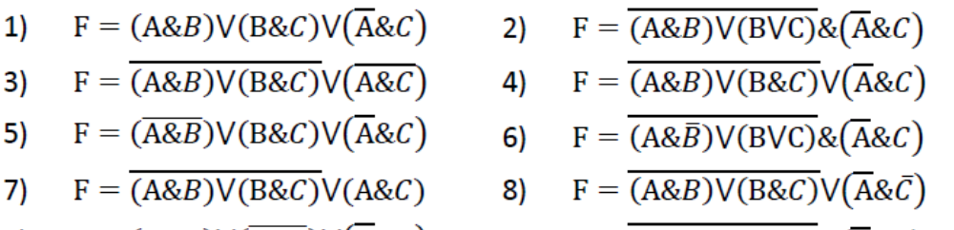 Задание 4. По логической функции составить логическую схему.
Вопросы для самоподготовки:
1.Таблица истинности логической функции.
2.Понятие логической функции.
3.Основные логические операции.
4.Приоритеты логических функций.
5. Основные эквивалентности

Задание 5. Написать минимальное выражение для заданной таблицы истинности и нарисовать по нему логическую схему.
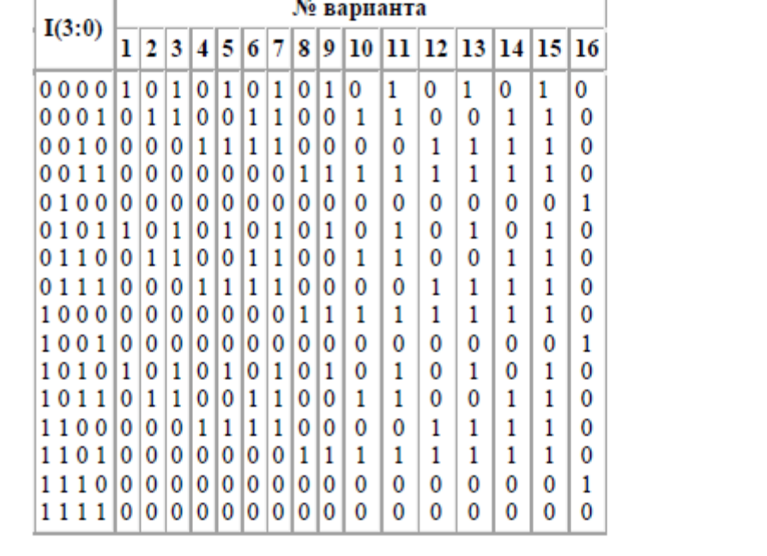

Задание 6.
Для заданного логического выражения написать каноническую сумму минтермов и нарисовать минимальную логическую схему.
Указание: логическое выражение записывается по следующему принципу. Знаку "+" в строке варианта соответствует указанное в шапке таблицы полное логическое произведение. В это произведение переменные входят в инверсном или прямом виде в соответствии с указанным кодом. Например для варианта 1 первому в этой строке знаку "+" соответствует 0 для кода , поэтому первым слагаемым в логическом выражении является произведение всех переменных, взятых с инверсией, так как код нуля в четырехразрядном формате записывается как 000 dcba

Задание 7.Минимизировать заданную логическую схему и написать соответствующую каноническую сумму минтермов.
Вопросы для самоподготовки:
1.Таблица истинности логической функции.
2.Понятие логической функции.
3.Понятие высказывапия.
4.Основные эквивалентности.
5.Основные логические операции.
6.Существенные и несущественные переменные.
7.Функциональная полнота.

Индивидуальные практические задания. Тема 2 Булева Алгебра , раздел 2 классической математической логики.
Задание 8. Моделирование логических функций при помощи логических элементов.
Таблица истинности для задания определяется датой дня рождения студента. Для этого необходимо дату представить в формате ДД:ММ:Гг.
Десятилетие Г исключается (просто откидывается). В результате получаем ДДММг. Полученное число нужно перевести в двоичный формат представления данных. Результат необходимо дополнить до 16 разрядов дописав перед числом необходимое количество нулей.

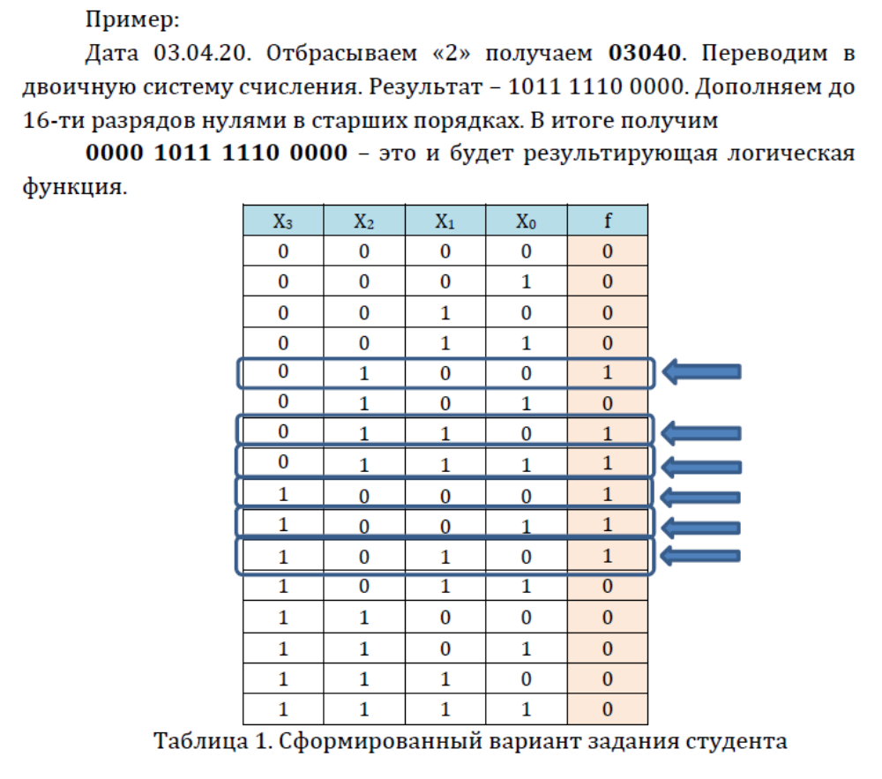

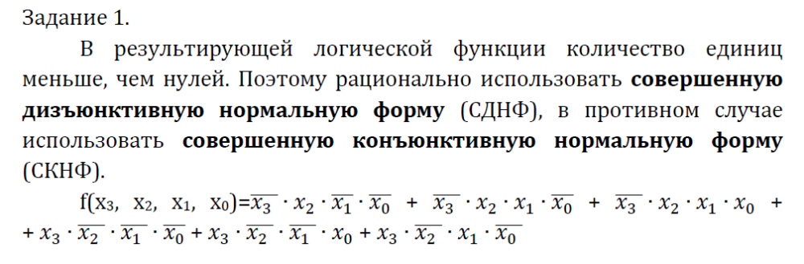

Задание 9.

Выполнить минимизацию по карте Карно, синтезировать схему на базисе, определенного вариантом, привести синтезируемую схему, выполнить проверку на соответствие исходной таблице истинности.
1 - 4 вариант -> И-НЕ
5 - 8 вариант -> ИЛИ-НЕ
9 - 12 вариант -> И-НЕ
13 - 16 вариант -> ИЛИ-НЕ

Вопросы для самоподготовки:

1. Нормальные формы.
2..Понятия СНДФ, СКНФ.
3. Минимизация ДНФ методом Квайна .
4 Карты Карно .
5Процесс склеивания "1" сводится к объединению в группы единичных клеток.
6..Правила считывания карт Карно.

. Индивидуальные практические задания. Тема 6, раздела2 неклассической математической логики. «Основы
Форма практического задания: расчетное практическое задание
Выполнение расчетного практического задания сводится к выполнению математических расчетов по заранее определенному алгоритму.

При подготовке отчета следует придерживаться следующей структуры:
титульный лист (в соответствии с шаблоном);
условие задачи;
обоснование выбранного алгоритма;
проведение расчетов;
обсуждение результатов.

Задание 1. Нахождение основных характеристик нечеткого множества
1.1. Для заданного дискретного нечеткого множества А найти носитель, ядро, высоту, мощность, множества уровня (для заданных значений α). Указать, является ли данное множество нормальным. Если является субнормальным, преобразовать его к нормальному. проверить является ли нормализованное множество унимодальным. Определить точки перехода, концентрацию и разбавление нечеткого множества.
Вариант | А | α
1 | {1/1; 0,9/2; 0,7/3; 0,3/4; 0/5; 0/6; 0,4/7; 0,8/8; 1/9} | 0,6 | 0,9
2 | {0,1/-2; 0,3/-1; 0/0; 0,6/1; 0,8/2;1/3; 0,6/4; 0,4/5;0,1/6} | 0,5 | 0,8
3 | {0,9/1; 0,8/2; 0,3/3; 0,1/4; 0,2/5; 0,4/6; 0,6/7; 0,4/8} | 0,4 | 0,7
4 | {0,1/-2; 0,3/-1; 0,9/0; 1/1; 1/2; 0,8/3; 0,5/4} | 0,5 | 0,7
5 | {0,2/1; 0,5/2; 0,7/3; 0,9/4;1/5; 0,7/6; 0,3/7} | 0,5 | 0,8
6 | {0,1/3; 0,4/4;0,8/5;1/6; 0,6/7; 0,3/8} | 0,4 | 0,7
7 | {0,2/-2; 0,3/-1; 0,7/0; 1/1; 0,6/2; 0,3/3; 0,1/4} | 0,3 | 0,8
8 | {0,1/-1; 0,4/0; 0,9/1;1/2;1/3; 0,6/4; 0,3/5; 0,2/6} | 0,3 | 0,7
9 | {0,1/1;0,5/2; 0,7/3; 0,8/4; 0,6/5;0,4/6} | 0,6 | 0,9
10 | {0,9/5; 0,8/6; 0,5/7; 0,4/8; 0,1/9} | 0,4 | 0,7
1.2. Для заданного непрерывного нечеткого множества;
- записать уравнение и построить график функции принадлежности;
- определить носитель и ядро;
- найти общий вид множеств уровня (зависящий от параметра α).
Вариант | Модель функции принадлежности | Параметры
1 | несимметричная экспоненциальная | а₁ = 1; b₁ =4; a₂= 3; b₂ = 2
2 | линейная | a = -1; b = 2; c = 5; d=7
3 | несимметричная экспоненциальная | а₁ = -2; b₁ =4; a₂= 1; b₂ = 3
4 | колоколообразная | а= 1,5; b = 2,5; с = 1
5 | симметричная экспоненциальная | a = -2; b = 3
6 | квадрантная | а=-3; b=-1; с=1; d=5
7 | линейная | a= 1; b = 4; c = 3; d=5
8 | колоколообразная | a = 2; b = 2; c = 5
9 | симметричная экспоненциальная | a = 5; b = 2
10 | квадратичная | a = 2; b = 7; c = 8; d=16
Задание 2. Операции над нечеткими множествами
2.1. Дано 3 нечетких множества A, B, C (заданы их функции принадлежности). Построить функцию принадлежности нечеткого множества D.
Вариант 1. 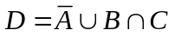
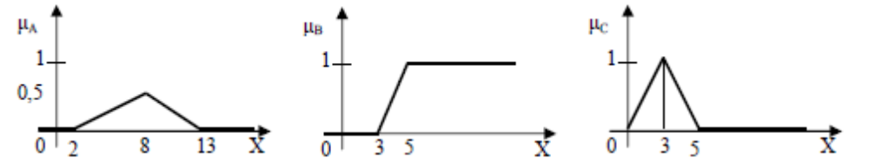
Вариант 2.

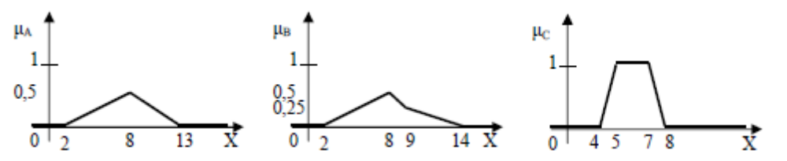
Вариант 3.
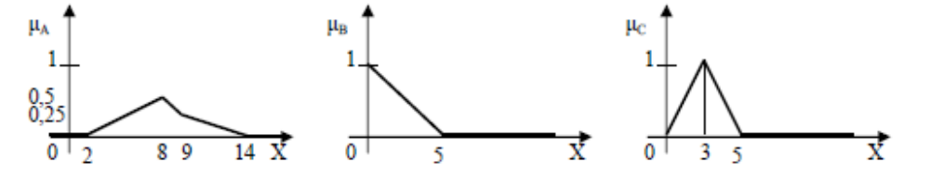
Вариант 4. 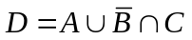
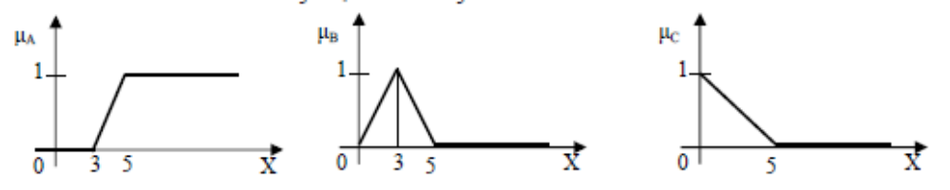
Вариант 5.
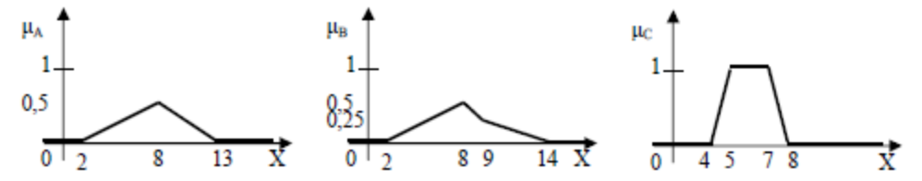
Вариант 6.
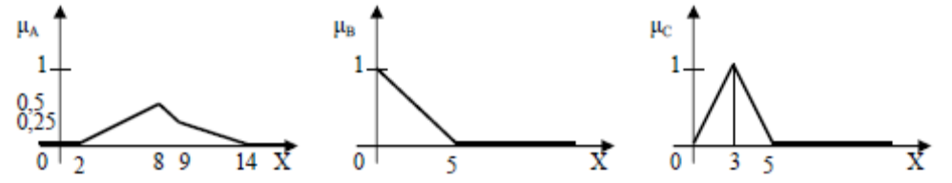
Вариант 7. 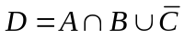
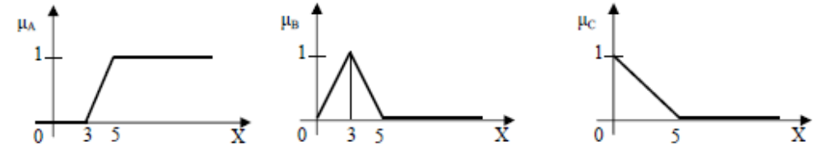
Вариант 8.
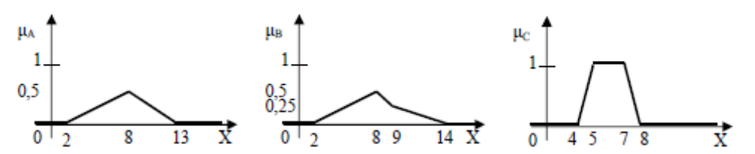
Вариант 9.
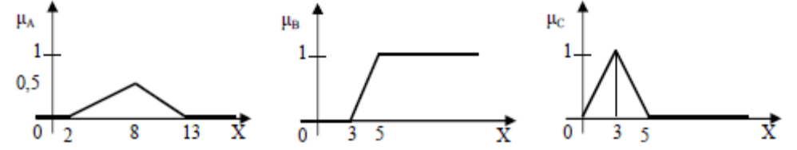
Вариант 10.
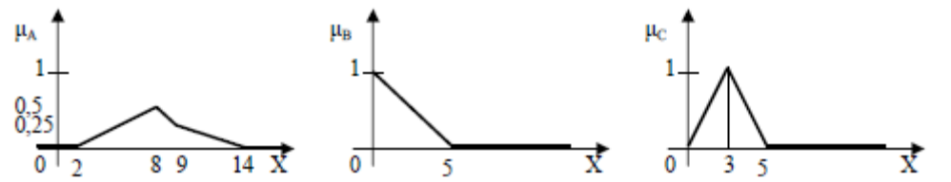

3) 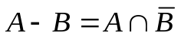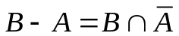.

РУБЕЖНЫЙ КОНТРОЛЬ
Контрольная работа проводится на практическом занятии.

Теоретические вопросы:
1. Что такое характеристическая функция обычного множества и функция принадлежности нечеткого множества.
2. Дайте определение операции пересечения нечетких множеств.
Аналитические задания
3. Нечеткие множества А, В и С заданы таблично. Вычислить значение выражений .
 | x₁ | x₂ | x₃ | x₄ | x₅ | x₆ | х₇ | x₈
A | 0,2 | 0,1 | 0 | 1 | 0,9 | 0,6 | 0,5 | 0,3
B | 0,3 | 0,5 | 0,4 | 0,2 | 0,1 | 0,1 | 0,5 | 0,7
C | 0,1 | 0,7 | 1 | 0,4 | 0,3 | 0,2 | 0,9 | 0
(B∩C)+A
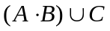
4. На универсальном множестве U=[0,3] заданы нечеткие множества
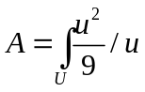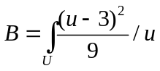
Требуется:
1) Построить графики функций принадлежности множеств А и В; .
2) Определить носитель и ядро.
3) Найти общий вид множеств уровня (зависящий от параметра α) .
4) Построить графики функций принадлежности 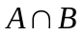, 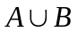, 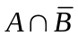, 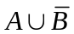, 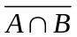 .

Вопросы для самоподготовки:
- Нечёткие множества
- Основные характеристики нечётких множеств
- Методы построения функций принадлежности нечётких множеств
- Логические операции над нечёткими множествами
Алгебраические операции над нечёткими множествами
Тема 7. нечеткие числа
Цель: заключается в получении обучающимися теоретических знаний в области теории нечетких чисел с последующим применением в профессиональной сфере и практических навыков описания нечетких чисел .
Перечень изучаемых элементов содержания:
Определение нечеткого числа. Алгебраические операции над нечеткими числами. Принцип обобщения.
Вопросы для самоподготовки:
- Определение нечеткого числа.
- Алгебраические операции над нечеткими числами.
- Принцип обобщения

ПРАКТИЧЕСКОЕ ЗАДАНИЕ К РАЗДЕЛУ 7
Форма практического задания: расчетное практическое задание
Выполнение расчетного практического задания сводится к выполнению математических расчетов по заранее определенному алгоритму.

При подготовке отчета следует придерживаться следующей структуры:
титульный лист (в соответствии с шаблоном);
условие задачи;
обоснование выбранного алгоритма;
проведение расчетов;
обсуждение результатов.

Задание 1. Реализовать бинарные арифметические операции над нечеткими числами.
Теоретические сведения
Пусть и - нечеткие числа и - нечеткая операция, соответствующая операции ∙ над обычными числами. Тогда можно записать:
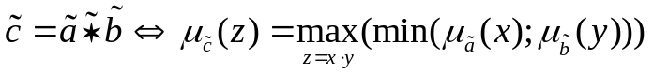,
где 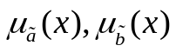 - функции принадлежности нечетких чисел-операндов. 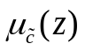 - функция принадлежности нечеткого числа - результата арифметической операции. Отсюда:
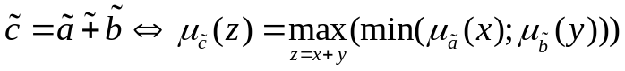;
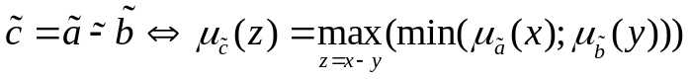;
;
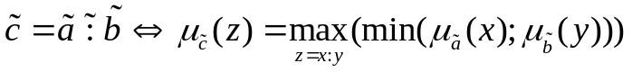
Рассмотрим для примера операцию умножения, записав ее в соответствии с приведенными формулами следующим образом:
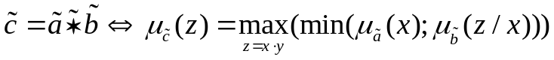.
Здесь аргумент у в функции принадлежности второго операнда заменен на аргумент z/x (что следует из задаваемой операции z=x∙y).
Приведенное соотношение весьма просто реализуется, в частности, средствами MathCAD, что удобнее всего показать на следующем примере:
Нечеткие числа и заданы трапецеидальными функциями принадлежности:
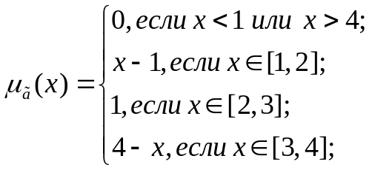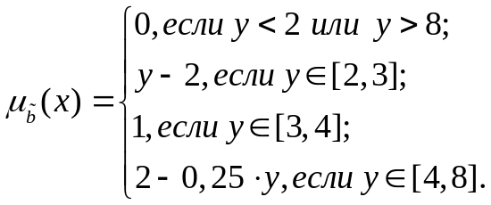
Необходимо найти нечеткое число 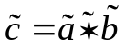 по принципу обобщения Заде.:
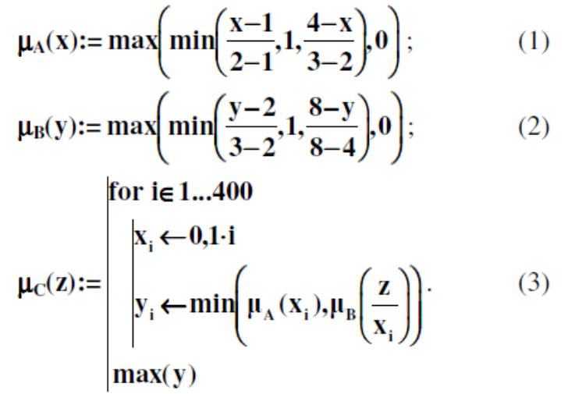
Формулы (1) и (2) задают трапецеидальные функции принадлежности операндов, программный цикл - вычисление дискретных значений функции принадлежности результата, график которой представлен на рисунке.
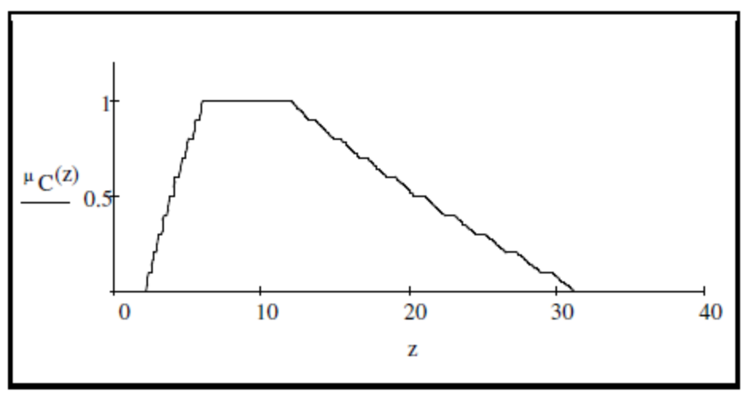

. Исходная формула для суммирования двух нечетких чисел будет иметь вид:
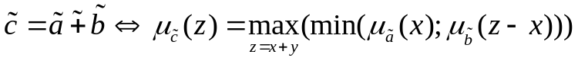.
Задания для самостоятельной работы
Нечеткие числа и заданы трапецеидальными функциями принадлежности с параметрами a, b, c, d. Построить функции принадлежности нечетких чисел и и выполнить операции над нечеткими числами .
Вариант 1
 | a | b | c | d
 | 1 | 3 | 5 | 9
 | 3 | 4 | 7 | 10
Вариант 2
 | a | b | c | d
 | 1 | 2 | 5 | 9
 | 3 | 4 | 6 | 10
Вариант 3
 | a | b | c | d
 | 2 | 3 | 5 | 9
 | 3 | 4 | 7 | 8
Вариант 4
 | a | b | c | d
 | 1 | 4 | 5 | 9
 | 3 | 5 | 7 | 10
Вариант 5
 | a | b | c | d
 | 1 | 3 | 5 | 6
 | 2 | 4 | 7 | 10
Вариант 6
 | a | b | c | d
 | 1 | 4 | 7 | 9
 | 3 | 5 | 7 | 8
Вариант 7
 | a | b | c | d
 | 1 | 4 | 7 | 10
 | 2 | 5 | 7 | 8
Вариант 8
 | a | b | c | d
 | 1 | 2 | 7 | 9
 | 3 | 6 | 7 | 8
Вариант 9
 | a | b | c | d
 | 1 | 4 | 9 | 10
 | 5 | 6 | 8 | 11
Вариант 10
 | a | b | c | d
 | 1 | 3 | 9 | 10
 | 5 | 6 | 8 | 10

Задание 2. Даны два нечетких трапезоидных числа х и у. Выполнить арифметические операции над нечеткими числами на заданных дискретах.

Исходные данные (варианты 1–5)
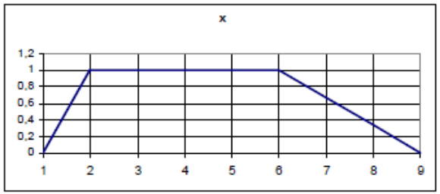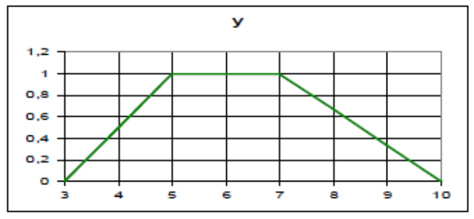

Исходные данные (варианты 6–10)
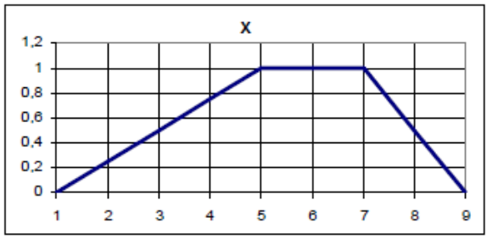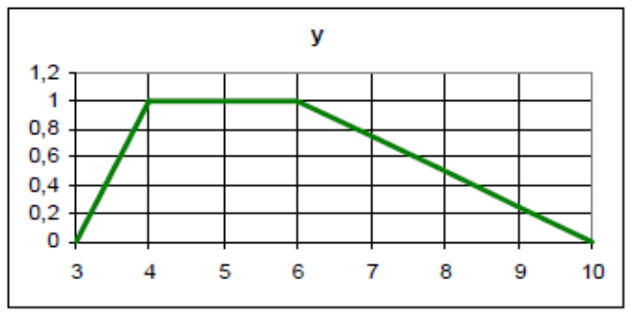
Вариант 1
Дискреты
х | 1 | 2 | 4 | 6 | 7
y | 3 | 4 | 5 | 6 | 7
Вариант 2
Дискреты
х | 2 | 3 | 7 | 8 | 9
y | 4 | 5 | 7 | 8 | 10
Вариант 3
Дискреты
х | 1 | 2 | 3 | 6 | 8
y | 3 | 5 | 7 | 8 | 9
Вариант 4
Дискреты
х | 1 | 2 | 7 | 8 | 9
y | 5 | 6 | 8 | 9 | 10
Вариант 5
Дискреты
х | 3 | 5 | 7 | 8 | 9
y | 3 | 6 | 7 | 8 | 9
Вариант 6
Дискреты
х | 1 | 2 | 4 | 6 | 7
y | 3 | 4 | 5 | 6 | 7
Вариант 7
Дискреты
х | 2 | 3 | 7 | 8 | 9
y | 4 | 5 | 7 | 8 | 10
Вариант 8
Дискреты
х | 1 | 2 | 7 | 8 | 9
y | 5 | 6 | 8 | 9 | 10
Вариант 9
Дискреты
х | 3 | 5 | 7 | 8 | 9
y | 3 | 6 | 7 | 8 | 9
Вариант 10
Дискреты
х | 1 | 2 | 4 | 6 | 7
y | 3 | 4 | 5 | 6 | 7

РУБЕЖНЫЙ КОНТРОЛЬ К РАЗДЕЛУ 2: форма рубежного контроля – проверка, контроль практических работ с обязательной защиой электронных отчетов
Контрольная работа проводится на практическом занятии.

Теоретические вопросы:
1. Сформулируйте понятие нечеткого числа
2. Какие нечеткие числа называют приближенно равными
3. Какие нечеткие числа называют нормальными
Аналитические задания
Пусть а="немного больше 3" и b="примерно 5", причем
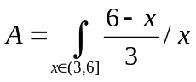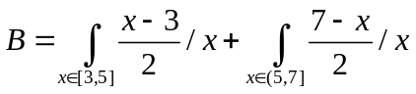
Требуется:
1) разложить нечеткие числа a и b по множествам α-уровня, если
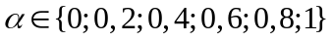
2) построить график функции принадлежности этих чисел, используя полученные разложения
3) записать функции принадлежности и построить их графики для чисел a+b, a-b, a∙b. a:b
4) сравнить числа a и b.

Тема 7. нечеткие отношения и соответствия
Цель: заключается в получении обучающимися теоретических знаний в области теории нечетких отношений с последующим применением в профессиональной сфере и практических навыков описания нечетких отношений.
Перечень изучаемых элементов содержания:
Бинарные отношения. Нечеткие бинарные отношения. Композиция и транзитивное замыкание нечетких бинарных отношений. Свойства и виды нечетких бинарных отношений. Нечеткие бинарные соответствия.
Вопросы для самоподготовки:
- Бинарные отношения.
- Нечеткие бинарные отношения.
- Композиция и транзитивное замыкание нечетких бинарных отношений.
- Свойства и виды нечетких бинарных отношений.
- Нечеткие бинарные соответствия

ПРАКТИЧЕСКОЕ ЗАДАНИЕ К РАЗДЕЛУ 2
Форма практического задания: расчетное практическое задание
Выполнение расчетного практического задания сводится к выполнению математических расчетов по заранее определенному алгоритму.

При подготовке отчета следует придерживаться следующей структуры:
титульный лист (в соответствии с шаблоном);
условие задачи;
обоснование выбранного алгоритма;
проведение расчетов;
обсуждение результатов.

Задание 1. Операции над нечеткими отношениями
Нечеткие отношения А, В, Е заданы в виде следующих таблиц:
А="нравится"
 | Вася | Дима | Оля | Катя
Вася | 0,7 | 0,7 | 0,3 | 0,8
Дима | 0,5 | 1 | 1 | 0,5
Оля | 0,7 | 0 | 0 | 1
Катя | 1 | 0,6 | 0,9 | 0,5
B="красивее"
 | Вася | Дима | Оля | Катя
Вася | 1 | 0,5 | 0,6 | 0,3
Дима | 0,5 | 1 | 1 | 0,5
Оля | 0,4 | 0 | 1 | 0,2
Катя | 0,7 | 0,5 | 0,8 | 1
Е="быстрее бегает"
 | Вася | Дима | Оля | Катя
Вася | 0 | 0,5 | 0,3 | 0,2
Дима | 0,5 | 0 | 1 | 0,5
Оля | 0,7 | 0 | 0 | 0,9
Катя | 0,8 | 0,5 | 0,1 | 0

Требуется:
написать матрицы нечетких отношений R₁ и R₂;
построить графы нечетких отношений R₁ и R₂;
найти все композиции (максиминную, минимаксную, максимультипликативную) нечетких отношений R₁ и R₂;
построить графы и матрицу композиций нечетких отношений, если
Вариант | R₁ и R₂
1 | 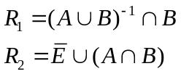
2 | 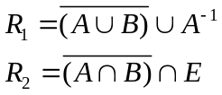
3 | 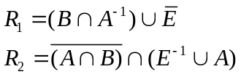
4 | 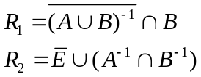
5 | 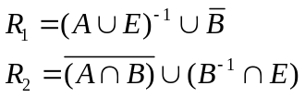
6 | 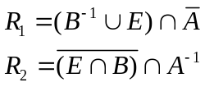
7 | 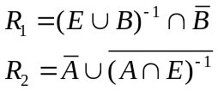
8 | 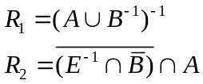
9 | 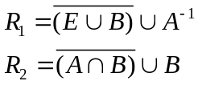
10 | 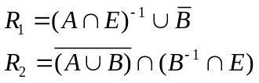

Задание 2. Свойства нечетких отношений
Для нечетких отношений R₁ и R₂ из задания 1 определить их свойства (рефлексивность, антирефлексивность, симметричность, антисиметричность, транзитивность).
РУБЕЖНЫЙ КОНТРОЛЬ К РАЗДЕЛУ 2: форма рубежного контроля – контрольная работа

Тема 8.. лингвистические и нечеткие булевы переменные
Цель: заключается в получении обучающимися теоретических знаний в области теории лингвистических и нечетких булевых переменных с последующим применением в профессиональной сфере и практических навыков описания лингвистических и нечетких булевых переменных
Перечень изучаемых элементов содержания:
Понятие лингвистической переменной. Синтаксическое и семантическое правила. Булева алгебра. Нечеткие булевы переменные и логические операции над ними. Анализ функции нечетких булевых переменных. Лингвистические переменные "истина" и "ложь"
Вопросы для самоподготовки:
- Понятие лингвистической переменной.
- Синтаксическое и семантическое правила.
- Булева алгебра.
- Нечеткие булевы переменные и логические операции над ними.
- Анализ функции нечетких булевых переменных.
- Лингвистические переменные "истина" и "ложь"

ПРАКТИЧЕСКОЕ ЗАДАНИЕ К РАЗДЕЛУ 2

Цель практической работы является ознакомление , исследование и настройка структуры пакета Fussy Logic .

1. Краткие теоретические сведения
Нечеткая логика используются в тех случаях, когда построение, а затем и реализация математической модели затруднено, или не представляется возможным по причине сложности моделируемой системы (процесса), наличия неопределенностей, сопровождающих процессы, протекающие в системе.
Основными понятиями нечеткой логики являются понятия: лингвистическая переменная, нечеткие множества, функции принадлежности.
Лингвистическими называются переменные, значениями которых являются термы (слова, предложения). С термином “лингвистическая переменная” можно связать любую физическую переменную, для которой нужно иметь больше значений, нежели, да и нет. Значения лингвистической переменной принято называть термами. В пакете принадлежность каждого точного значения к одному из термов определяется с помощью функций принадлежности. Существует несколько типов стандартных функций принадлежности: треугольная (trimf), трапецеидальная (trapmf), гауссова (gaussmf), двойная гауссова (gauss2mf), обобщенная колоколообразная (gbellmf), сигмоидальная (dsigmf), произведение двух сигмоидальных функций (psigmf), Z-функция, S-функция, Pi- функция.
В целом процесс вычисления в нечетких системах происходит в несколько этапов:
1) Фаззификация - процесс перехода от “четкого” (измеренного, например 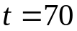) значения к “нечеткому” (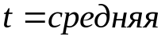).
2) Нечеткий логический вывод. На данном этапе на основе правил, заложенных на этапе проектирования в базу правил нечеткой системы, происходит определение значения выходной переменной.
Данные правила описывают отношения между лингвистическими переменными с помощью нечетких высказываний, т. е. предложений сформулированных в виде “Если - То” (нечеткие инструкции). При наличии двух входных величин “Если – То” правила состоят из двух условий и объединяются логической операцией AND или OR. Совокупность нечетких правил (нечетких инструкций) принято называть алгоритмом нечеткого вывода. Например, Если t=средняя То P=высокая. Как видно, значение выходной переменной в результате нечеткого логического вывода также является нечетким.
3) На последнем этапе, который принято называть дефаззификацией, осуществляется переход от нечетких значений к четким. Дефаззификация возможна одним из следующих методов: метод центра тяжести, модифицированный метод тяжести, метод максимума, метод левого максимума, метод правого максимума.

5.2 Темы письменных работ.
Письменные работы программой не предусмотрены

5.3 Оценочные средства
.
Для текущего контроля знаний по темам используется индивидуальные отчеты с защитой теоретических положений

5.4 Перечень видов оценочных средств
1. Индивидуальные задания для практических работ.
2. Контрольные вопросы для тестирования на практических занятиях.
3. Общие и индивидуальные задания для занятий и самостоятельной работы
4. Зачеты.

6 Учебно-методическое и информационное обеспечение дисциплины

6.1 Основная литература
1. Горюшкин А. П. Математическая логика и теория алгоритмов: учебник / А. П. Горюшкин. — Саратов: Вузовское образование, 2022. — 499 c. — ISBN 978-5-4487-0808-4. — Текст: электронный // Цифровой образовательный ресурс IPR SMART: [сайт]. — URL: https://www.iprbookshop.ru/117296.html

6.2. Дополнительная литература

1. Мачикина Е. П. Математическая логика и теория алгоритмов: учебно-методическое пособие / Е. П. Мачикина. — Новосибирск: Сибирский государственный университет телекоммуникаций и информатики, 2020. — 86 c. — Текст: электронный // Цифровой образовательный ресурс IPR SMART: [сайт]. — URL: https://www.iprbookshop.ru/102154.html
2. Мачикина Е. П. Указания по выполнению РГР по дисциплине «Математическая логика и теория алгоритмов»: учебно-методическое пособие / Е. П. Мачикина. — Новосибирск: Сибирский государственный университет телекоммуникаций и информатики, 2020. — 45 c. — Текст: электронный // Цифровой образовательный ресурс IPR SMART: [сайт]. — URL: https://www.iprbookshop.ru/102143.html

3. Куликов В. Г. Теория алгоритмов: учебно-методическое пособие / В. Г. Куликов, В. С. Евстратов. — Москва: МИСИ-МГСУ, ЭБС АСВ, 2022. — 43 c. — ISBN 978-5-7264-2963-2. — Текст: электронный // Цифровой образовательный ресурс IPR SMART: [сайт]. — URL: https://www.iprbookshop.ru/122826.html

6.3 Периодические издания
- Профильные журналы. Дискретная математика. https://www.libnauka.ru/journal/diskretnaya-matematika/

«Интернет», необходимых для освоения дисциплины
1Microsoft Docs (Каталог документации). – Microsoft Corporation [электронный ресурс] / Режим доступа: https://docs.microsoft.com/ru-ru/ свободный. Загл. с экрана. Яз. Рус
- http://lib.mtuci.ru/

8. Перечень программного обеспечения и
информационных справочных систем
1. Microsoft Windows – операционная система;
2.Инструментальный проект Fussy Logic.
3. Microsoft Office – офисный пакет;
4. STDU Viewer – средство чтения электронной литературы;
5. Электронная информационно-образовательная среда «Электронный университет МТУСИ».
6.ЭБС «Лань».
7.ЭБС «Юрайт»

9. Описание материально-технической базы, необходимой
для осуществления образовательного процесса по дисциплине
1. Учебная аудитория для проведения лекционных занятий, укомплектованная специализированной мебелью и техническими средствами обучения, служащими для представления учебной информации большой аудитории: компьютер, мультимедийный проектор, документ-камера, проекционный экран и выносные мониторы.
2. Учебная аудитория (компьютерный класс) для проведения практических занятий, укомплектованная специализированной мебелью и техническими средствами обучения, служащими для представления учебной информации большой аудитории: компьютеры, мультимедийный проектор и проекционный экран.
3. Учебная аудитория для проведения лабораторных работ, укомплектованная специализированной мебелью и техническими средствами обучения, служащими для представления учебной информации большой аудитории: компьютеры, мультимедийный проектор и проекционный экран.
4. Учебная аудитория для проведения групповых и индивидуальных консультаций работ, укомплектованная специализированной мебелью и техническими средствами обучения, служащими для представления учебной информации большой аудитории: наборами демонстрационного оборудования и учебно-наглядных пособий, обеспечивающими тематические иллюстрации, соответствующие рабочей РПД, оснащенное компьютерной техникой.
5. Учебная аудитория для проведения текущего контроля и промежуточной аттестации, оснащенная компьютерной техники.
6.Помещение для самостоятельной работы студентов, оснащенное компьютерной техники с возможностью подключения к сети Интернет и обеспечением доступа в ЭИОС МТУСИ и электронно-библиотечную среду МТУСИ.
7. Помещение для хранения и профилактического обслуживания учебного оборудования.

10. Методические рекомендации студентам
по освоению дисциплины
Для освоения дисциплины необходимы:
1. Регулярное изучение материалов лекционных занятий, используя при этом конспект лекций, презентации лекций и рекомендованную литературу (см. п.п.6-7 этой Программы).
2. Проведение апробации изученных на лекциях технологий (используя примеры из лекций) с помощью программных средств .
3. Подготовка вопросов, которые вызвали затруднения при изучении материалов лекционных занятий и апробации примеров, для их разбора на лабораторных занятиях.
4. Выполнение общих заданий из Практикума на практических занятиях, а при необходимости завершение выполнения этих заданий во время самостоятельной работы, а также подготовка тестовых наборов исходных данных для демонстрации преподавателю. При выполнении заданий необходимо использовать примеры реализации алгоритмов из презентаций и учитывать особенности предметной области задач. В случае возникновения каких-либо проблем, подготовить вопросы для их разбора на очередных занятиях.
5. Выполнение индивидуальных заданий из Практикума на занятиях и в ходе самостоятельной работы, а также подготовка тестовых наборов исходных данных для демонстрации преподавателю. При выполнении заданий необходимо использовать примеры реализации алгоритмов из презентаций и учитывать особенности предметной области задач. В случае возникновения каких-либо проблем, подготовить вопросы для их разбора на очередных лабораторных занятиях.
6. Подготовка отчетов по выполненным общим и индивидуальным заданиям в ходе самостоятельной работы, используя при этом Требования к содержанию отчетов и действующие ГОСТы по разработке схем алгоритмов и оформлению текстовых документов.

При выполнении общих и индивидуальных заданий необходимо строго и четко отнестись к каждому элементу задания в части реализуемых функций и представления данных. Приветствуется попытки творческих предложений.

УТВЕРЖДАЮ:
Декан факультета
доц., к.т.н. М.Г. Городничев
«___»__________ 2022

Лист актуализации
рабочей программы дисциплины «Математическая логика и теория алгоритмов»
для подготовки бакалавров

Направление/специальность: 09.03.03 – Прикладная информатика Профиль: Прикладная информатика в информационной сфере Фундаментальная информатика и информационные технологии
Форма обучения: очная
Год начала подготовки:2022
Курс 2
Семестр 3

(Возможны следующие варианты):
а) В рабочую программу не вносятся изменения. Программа актуализирована для 2022_ г. начала подготовки.
б) В рабочую программу вносятся следующие изменения (указать на какой год начала подготовки):
1) ;
2) ;
3) .

Разработчик(и):
Д.т.н.,проф. Семин В.Г.
(ФИО, ученая степень, ученое звание)
«___» __________ 2022___ г.

Рабочая программа пересмотрена и актуализирована ,одобрена на заседании кафедры «Информатика», протокол №___1_от «___» _сентября_______2022___ г.

Заведующий кафедрой «Информатика» А.И. Волков

Лист актуализации принят на хранение:

Заведующий выпускающей кафедрой
«___» __________ 2022___ г.

Разработчик выбирает один из представленных вариантов.

